**高二物理滚动检测卷**

**一、单选题（每题3分，共24分）**

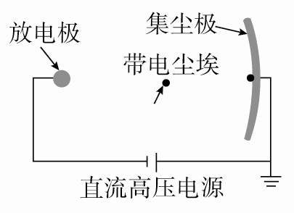1、如图为静电除尘器除尘机理的示意图。尘埃在电场中通过某种机制带电，在电场力的作用下向集尘极迁移并沉积，以达到除尘目的。下列表述正确的是(　　)

A．到达集尘极的尘埃带正电荷

B．电场方向由放电极指向集尘极

C．带电尘埃所受电场力的方向与电场方向相同

D．同一位置带电荷量越多的尘埃所受电场力越大

2、如图，将带电粒子从电场中的*A*点无初速地释放，不计重力作用，则下列说法中正确的是(　　)

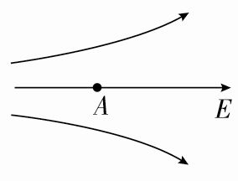A．带电粒子在电场中一定做匀加速直线运动

B．带电粒子的电势能一定逐渐减少

C．带电粒子一定向电势低的方向运动

D．带电粒子的加速度一定越来越小

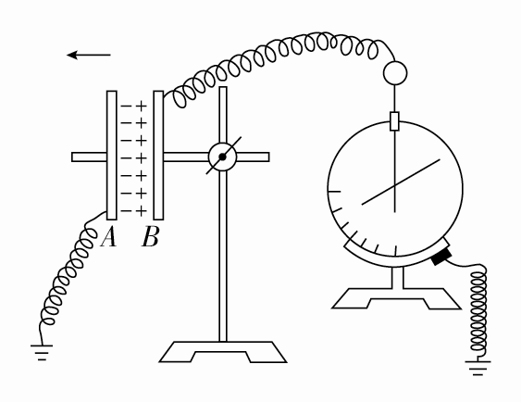3、如图所示实验装置中，平行板电容器的极板*A*接地，极板*B*与一个灵敏的静电计上端的金属球用导线连接。将*A*极板向左移动，增大电容器两极板间的距离时，电容器所带的电量*Q*、电容*C*、两极板间的电压*U*、两极板间的电场强度*E*的变化情况是(　　)

A．*Q*变小，*C*不变，*U*不变，*E*变小

B．*Q*变小，*C*变小，*U*不变，*E*不变

C．*Q*不变，*C*变小，*U*变大，*E*不变

D．*Q*不变，*C*变小，*U*变大，*E*变小

4、一根粗细均匀的导线，当其两端电压为*U*时，通过的电流是*I*，若将此导线均匀拉长到原来的2倍时，电流仍为*I*，导线两端所加的电压变为(　　)

A. B．*U* C．2*U* D．4*U*

5、如图所示电路中，*R*0为定值电阻，当滑片*P*向右移动过程中，下列判断正确的是(　　)

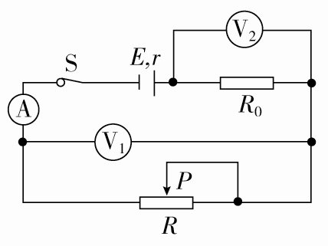A．电压表V1、电流表A的读数都增大

B．电压表V1与电流表A读数的比值保持不变

C．电压表V2与电流表A读数的比值变大

D．电压表V1、电流表A读数变化量的比值保持不变

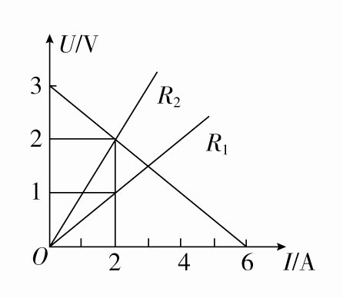6、某一电源的路端电压与电流的关系，以及电阻*R*1、*R*2的电压与电流的关系如图所示。用此电源和电阻*R*1、*R*2组成电路。*R*1、*R*2可以同时接入电路，也可以单独接入电路。为使电源输出功率最大，可采用的接法是(　　)

A．将*R*1、*R*2串联后接到电源两端

B．将*R*1、*R*2并联后接到电源两端

C．将*R*1单独接到电源两端

D．将*R*2单独接到电源两端

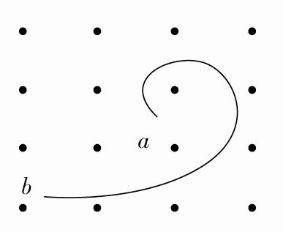7、一个带电粒子沿垂直于磁场方向射入匀强磁场中，由于使沿途空气电离而使粒子的动能逐渐减小，轨迹如图所示。下列有关粒子的运动方向和所带电性的判断正确的是(　　)

A．粒子由*a*向*b*运动，带正电

B．粒子由*a*向*b*运动，带负电

C．粒子由*b*向*a*运动，带正电

D．粒子由*b*向*a*运动，带负电

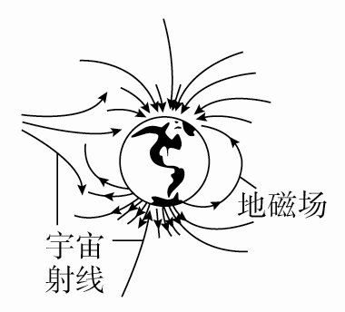

8、每时每刻都有大量宇宙射线向地球射来，如图所示，地磁场可以改变射线中大多数带电粒子的运动方向，使它们不能到达地面，这对地球上的生命有十分重要的意义。假设有一个带正电的宇宙射线粒子正垂直于地面向赤道射来，在地磁场的作用下，它将(　　)

A．向东偏转 B．向南偏转

C．向西偏转 D．向北偏转

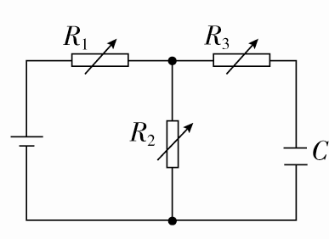**二、多选题（每题4分，共16分）**

9、如图，电源内阻不计。为使电容器的带电量增大，可采取以下那些方法(　　)

A．增大*R*1 B．增大*R*2

C．增大*R*3 D．减小*R*1

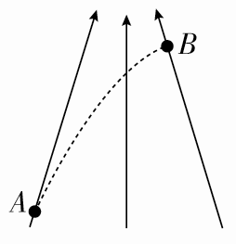10、如图所示，带箭头的实线表示某一电场的电场线。在电场力作用下，一带电粒子(不计重力)经*A*点飞向*B*点，径迹如图中虚线所示，下列说法正确的是(　　)

A．粒子带正电

B．*A*、*B*两点相比，粒子在*A*点加速度较大

C．*A*、*B*两点相比，粒子在*A*点动能较大

D．*A*、*B*两点相比，粒子在*B*点电势能较高

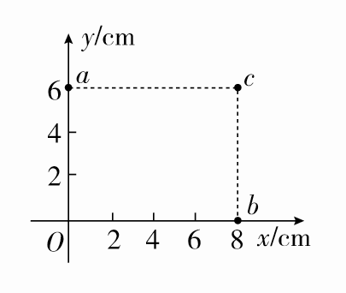11、一匀强电场的方向平行于*xOy*平面，平面内*a*、*b*、*c*三点的位置如图所示，三点的电势分别为10 V、17 V、26 V。下列说法正确的是(　　)

A．电场强度的大小为2.5 V/cm

B．坐标原点处的电势为1 V

C．电子在*a*点的电势能比在*b*点的低7 eV

D．电子从*b*点运动到*c*点，电场力做功为9 eV

12、一个质子穿过某一空间而未发生偏转，则(　　)

A．可能存在电场和磁场，它们的方向与质子运动方向相同

B．此空间可能有磁场，方向与质子运动速度的方向平行

C．此空间可能只有磁场，方向与质子运动速度的方向垂直

D．此空间可能有正交的电场和磁场，它们的方向均与质子速度的方向垂直

**三、实验题（13题8分，14题8分）**

13、某同学用量程为1 mA、内阻为120 Ω的表头按图a所示电路改装成量程分别为1 V和1 A的多用电表。图中*R*1和*R*2为定值电阻，S为开关。回答下列问题：

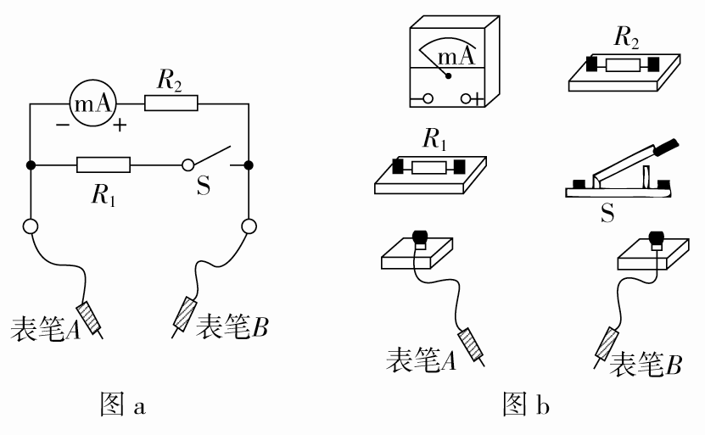

(1)根据图a所示的电路，在图b所示的实物图上连线。

(2)开关S闭合时，多用电表用于测量________(填“电流”“电压”或“电阻”)；开关S断开时，多用电表用于测量________(填“电流”“电压”或“电阻”)。

(3)表笔*A*应为________(填“红”或“黑”)色。

(4)定值电阻的阻值*R*1＝________Ω，*R*2＝________Ω。(结果取三位有效数字)

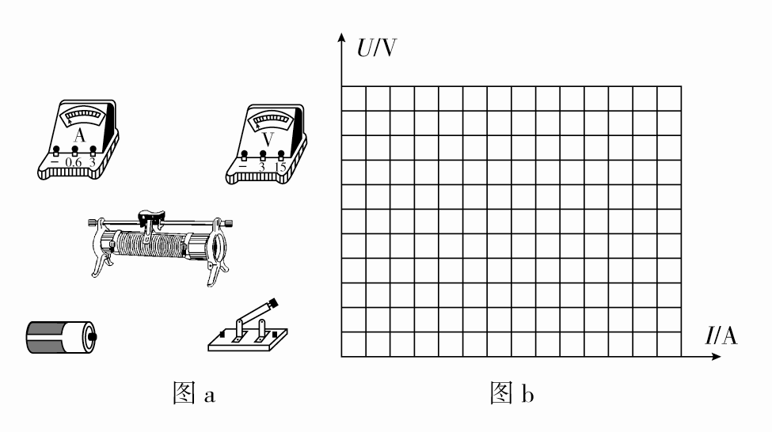14、测量电源电动势和内电阻的器材如图a所示，请先画出实验原理图，再依据原理图用实线表示导线，将图a中器材连成实验用电路，实验时经测量得出的数据如表中所示，请在下图b的方格纸上画出*U*­*I*图线。利用图线可求出电源电动势和内电阻分别为________V、________Ω。

|  |
| --- |
|  |

|  |  |  |  |  |  |  |
| --- | --- | --- | --- | --- | --- | --- |
|  | 1 | 2 | 3 | 4 | 5 | 6 |
| *I*/A | 0.100 | 0.200 | 0.310 | 0.320 | 0.500 | 0.570 |
| *U*/V | 1.37 | 1.32 | 1.24 | 1.18 | 1.10 | 1.05 |

**四、计算题（共44分）**

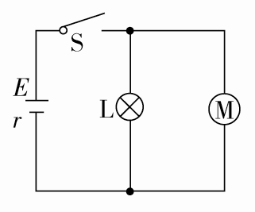15、（7分）如图所示，电源电动势*E*＝10 V，内阻*r*＝0.5 Ω，标有“8 V，16 W”的灯泡L恰好能正常发光，电动机 绕线的电阻*R*0＝1 Ω，求：

(1)电源的总功率；

(2)电动机的输出功率。

16、（7分）在电场强度为*E*＝104 N/C、方向水平向右的匀强电场中，用一根长*L*＝1 m的绝缘细杆(质量不计)固定一个质量为*m*＝0.2 kg，电荷量为*q*＝5×10－6 C带正电的小球，细杆可绕轴*O*在竖直平面内自由转动。现将杆从水平位置*A*轻轻释放，在小球运动到最低点*B*的过程中，求：(取*g*＝10 m/s2)

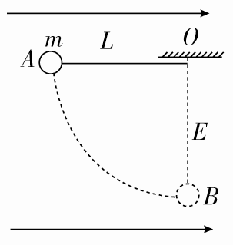(1)电场力对小球做功是多少？

(2)*A*、*B*两位置的电势差是多少？

(3)小球的电势能如何变化？

(4)小球到达*B*点时的速度约为多大？

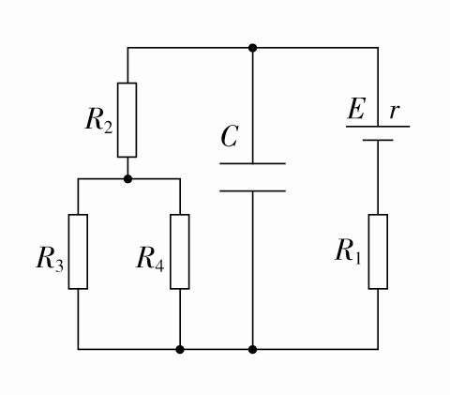17、（7分）(10分)如图所示，电源的电动势*E*＝4 V，内阻*r*＝0.2 Ω，*R*2＝*R*3＝*R*4＝2 Ω，*R*1＝1.8 Ω，电容器的电容*C*＝1×10－8 F，电容器两个极板间距*d*＝2 mm。求：

(1)电容器的带电量*Q*；

(2)电容器两个极板间的电场强度。

18、（8分）如图所示，电路中电池的电动势E＝5 V，内电阻r＝10 Ω，固定电阻R＝90 Ω，R0是可变电阻，在R0从零增加到400 Ω的过程中，求：

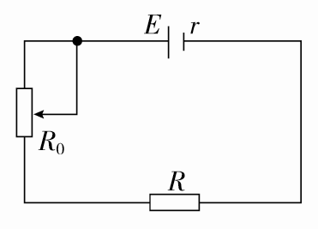(1)可变电阻R0上消耗功率最大时的阻值和最大热功率；

(2)电池的电阻r和固定电阻R上消耗的最小热功率之和；

(3)R0调到多少时R上消耗的功率最大，最大功率是多少？

19、（7分）如图所示，两根平行放置的金属导轨框架与水平面的夹角为*θ*，导轨间距离为*L*，有一根垂直于导轨放置的质量为*m*的均匀金属棒。电源的电动势为*E*，内电阻为*r*，导轨和金属棒的总电阻为*R*，整个装置位于竖直向上的匀强磁场中。

(1)要使金属棒静止，磁感应强度*B*为多大？

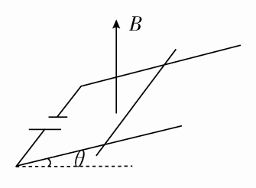(2)若磁场方向可改变，要使金属棒静止，磁感应强度*B*至少为多少？方向如何？

20、（8分）如图所示，在竖直平面内，*AB*为水平放置的绝缘粗糙轨道，*CD*为竖直放置的足够长绝缘粗糙轨道，*AB*与*CD*通过四分之一绝缘光滑圆弧形轨道平滑连接，圆弧的圆心为*O*，半径*R*＝0.50 m，轨道所在空间存在水平向右的匀强电场，电场强度的大小*E*＝1.0×104 N/C，现有质量*m*＝0.20 kg，电荷量*q*＝8.0×10－4 C的带电体(可视为质点)，从*A*点由静止开始运动，已知*sAB*＝1.0 m，带电体与轨道*AB*、*CD*间的动摩擦因数均为0.5。假定带电体与轨道之间的最大静摩擦力和滑动摩擦力相等。求：(取*g*＝10 m/s2)

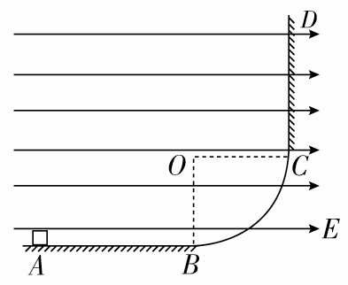(1)带电体运动到圆弧形轨道*C*点时的速度；

(2)带电体最终停在何处。